TB-10a

**Licht und Optik**

1. **Formuliere das Brechungsgesetz zwischen zwei Stoffen unterschiedlicher optischer Dichte.**

1. **Erkläre die Totalreflexion und erörtere die Bedeutung des Grenzwinkels.**

1. **Berechne den Einfallswinkel α, bei dem der Brechungswinkel gerade 90° beträgt, wenn die Lichtgeschwindigkeit im Medium 1 c1=225000 km/s und die Lichtgeschwindigkeit im Medium 2 c2=299711 km/s (≈ 300 000 km/s) beträgt.**

Lösung:

**Frage 1:**

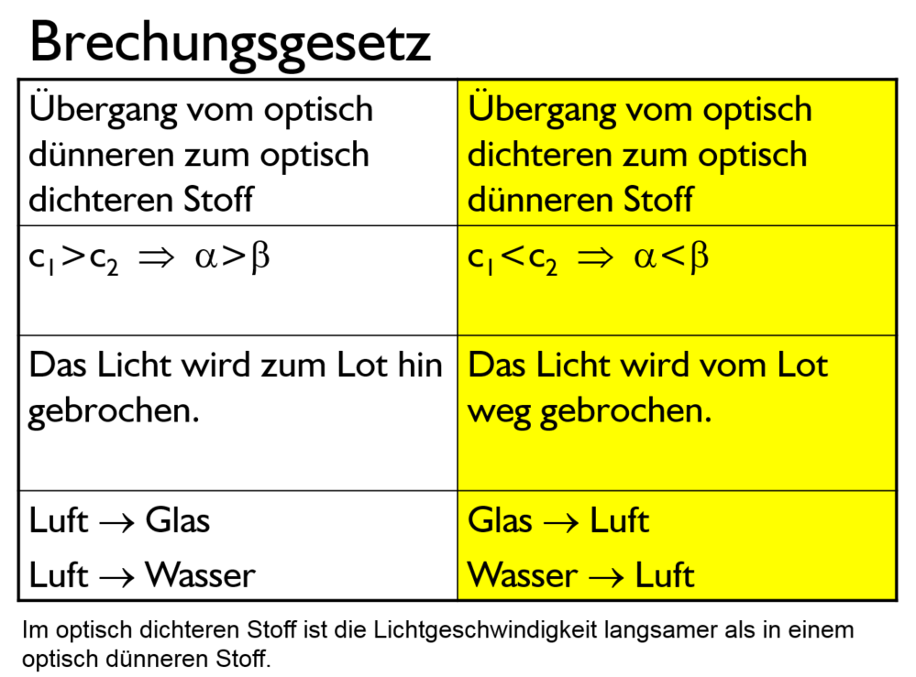

**Frage 2:**

Totalreflexion tritt an der Grenzfläche zweiter transparenter Medien (z.B. Wasser-Luft) auf.

Das Licht wird dabei nicht an der Grenzfläche gebrochen, sondern vollständig reflektiert.

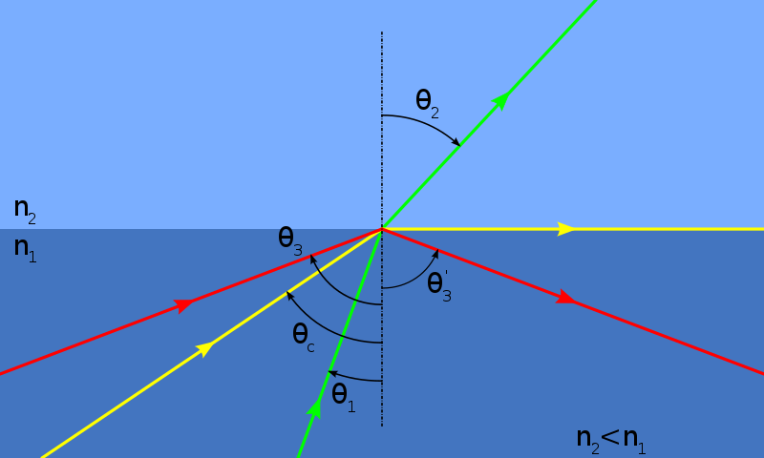

Vorkommen / Anwendung: Prismen in optischen Geräten, Glasfaserkabel, Medizinische Geräte (Endoskope), Funkeln der Diamanten,

**Frage 3:**

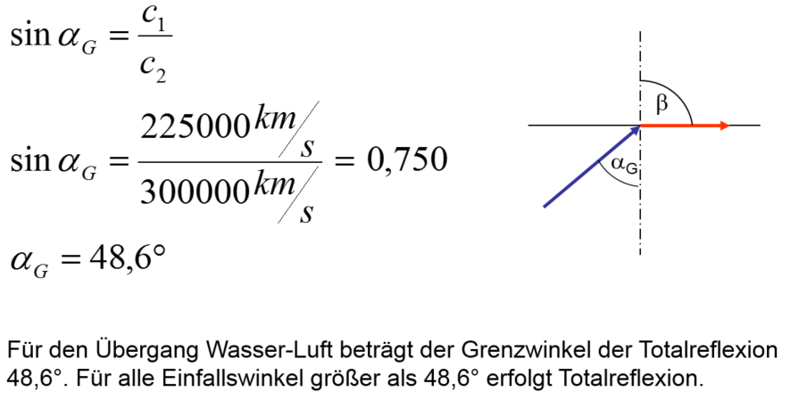

Information zur Frage

Kompetenzen

|  |  |  |
| --- | --- | --- |
| ***Kompetenz*** | ***Frage*** | ***Operator*** |
| Reproduktion | 1 | Formuliere |
| Transfer | 2, 3 | Erkläre, Berechne |
| Reflexion und Problemlösung | 2 | Erörtere |

Versionsübersicht:

|  |  |  |  |
| --- | --- | --- | --- |
| ***Version*** | ***Datum*** | ***erstellt von /***  ***überarbeitet von*** | ***Inhalt*** |
| 1 | 1.04.2015 | Friedrich Saurer | Frage erstellt |
|  |  |  |  |
|  |  |  |  |
|  |  |  |  |
|  |  |  |  |

Quellen

|  |  |
| --- | --- |
| Lösungen: | Screenshots aus Vortragsfolien (SA) |
| Bilder Lösung 2 | <https://commons.wikimedia.org/wiki/File:Interne_Reflexion_(Schema).svg> (Autor: Cepheiden, Gemeinfrei) |
|  |  |
|  |  |

Hilfsmittel:

* Formelsammlung
* Taschenrechner